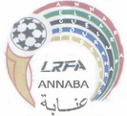

ENGAGEMENT ET ENREGISTREMENT
DES LICENCES 2017 - 2018

Vu la décision de la FAF, nous informons l’ensemble des clubs régionaux que le délai d’engagement et l’enregistrement des licences au titre de la saison sportive 2017-2018 est prorogé au 25 Septembre 2017.

Passé ce délai, aucun enregistrement ne sera accepté

LRFA

